重返青龙山
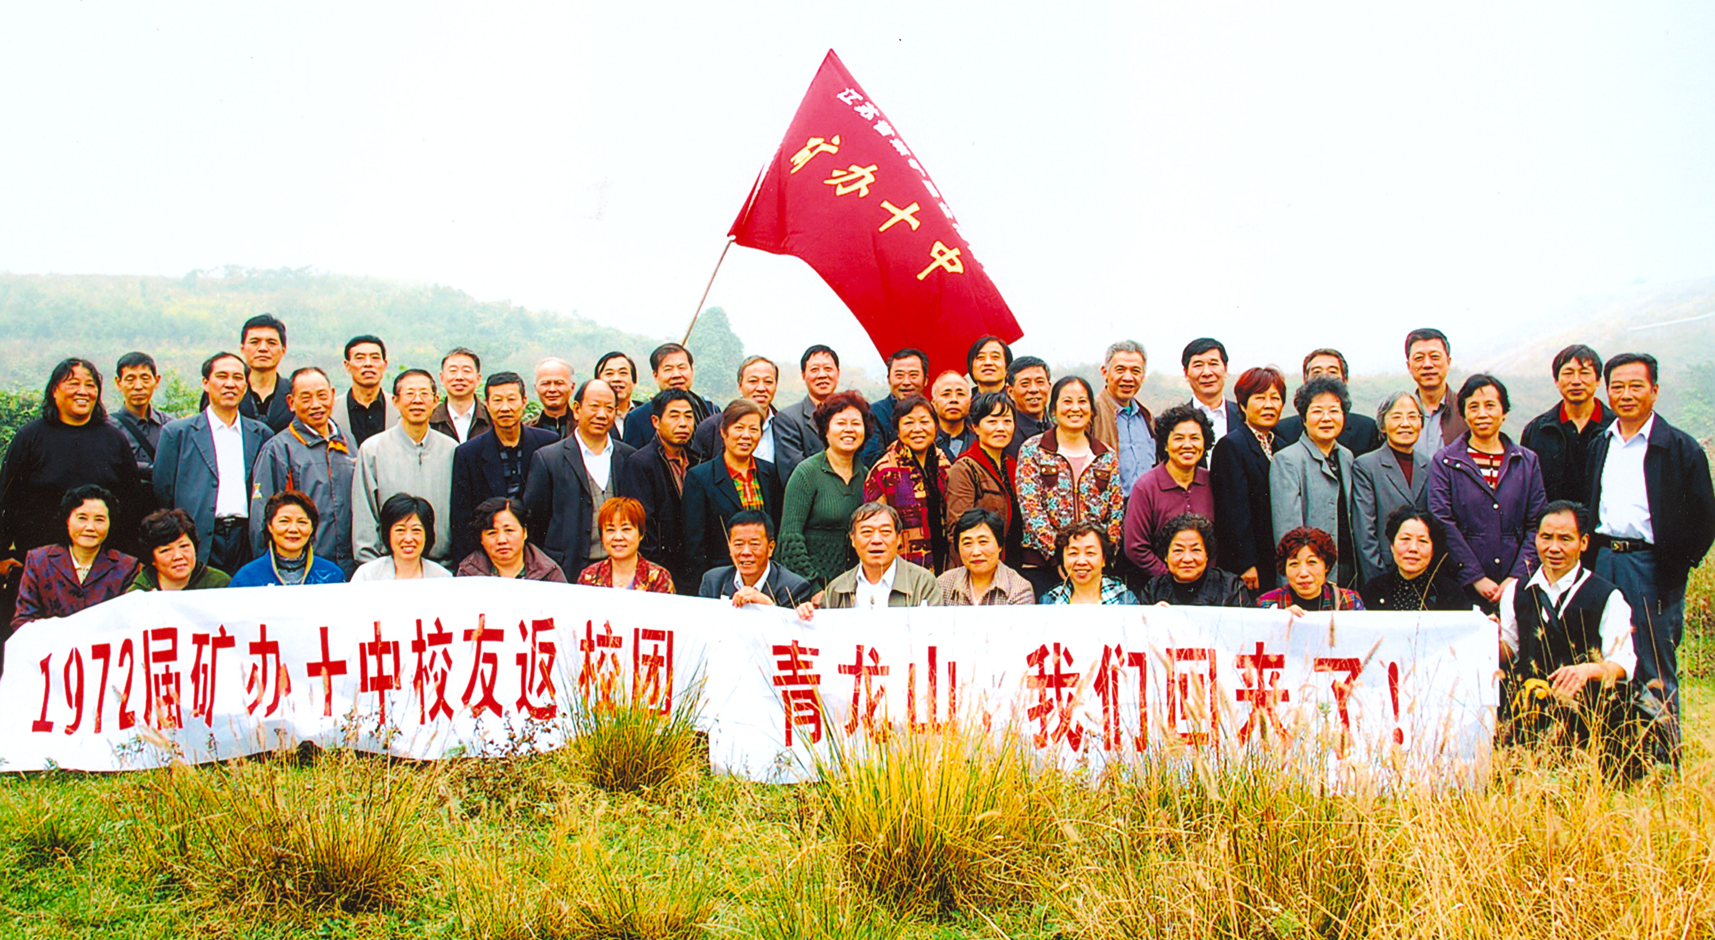
“虽然很艰苦，但我们很怀念。”这是1972届高中矿校校友重返青龙山矿办十中原址的缘由。
今年11月1日，我校1972届高中矿校校友120多人，其中包括岳燕宁等11位老师，回到了36年前曾经学习、工作、生活过两年的青龙山。
在这次活动之前，组织者侯思陵、王俊山等校友已不止一次地去探路，可到了那儿旧地重游，旧地还是难寻。那用毛竹和芦席搭建的教室、宿舍，用煤渣铺垫的操场，还有那天天冒出袅袅炊烟的伙房……已不见了踪影。汽车已无法前行，但大家劲头不减，迈开双脚兴致勃勃地一路前行。
终于在一片荒地和杂草间，组织者带领大家找到了那块熟悉而陌生的地方。那低低的小山包，那涓涓的小溪流，使大家确定这儿就是曾经生活过的熟悉的校园。“找到了！找到了！”人人激动不已。接着就是情不自禁地回忆，回忆当年的劳动、学习和生活，无论是艰苦还是快乐，都是那么值得回味，那么令人难忘。留影当然是不可缺少的，摄像机、照相机记录了那一瞬间，尽管大家已不再青春年少，甚至脸上还显露出沧桑，但每个人的笑容还是那么灿烂。
此次青龙山之行使校友们见到了多年未见的老师们，当年同甘共苦，现在倍感亲切，师生感情非同一般。他们中很多人初中是在其他学校就读的，高中又到了矿校，他们并没有在中山路169号本部校园学习、生活过，他们对母校依然一片深情，因为老师就是他们与母校联系的纽带。
眷念青龙山，重返青龙山，回顾在青龙山的时光，大家感慨万千。
在青龙山度过的那段艰苦经历已成为人生的宝贵财富，值得大家珍藏。
